Elementos necesarios

1. **Sensor de huella dactilar**
   1. ***LECTOR DE HUELLA FINGER PRINT AS608***

Compatible con esp32

162 huellas internas

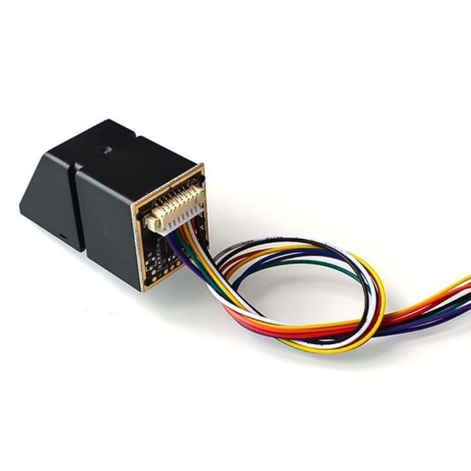**70.000**

* 1. ***R502 – Sensor Capacitivo***

Compatible con esp32

200huellas internas

El R502/R503 es el sensor de huellas dactilares capacitivo más popular y de menor costo disponible en el mercado. El chip está diseñado mediante la integración de chips de recolección de imágenes y algoritmos. La mejor parte del R502/R503 es que se adapta de manera flexible a las condiciones de los dedos, ya sean dedos secos, húmedos, de textura ligera o viejos con una alta tasa de reconocimiento. La diferencia entre el R502 y el R503 es que el R502 es más delgado y más pequeño, en comparación con el R503.

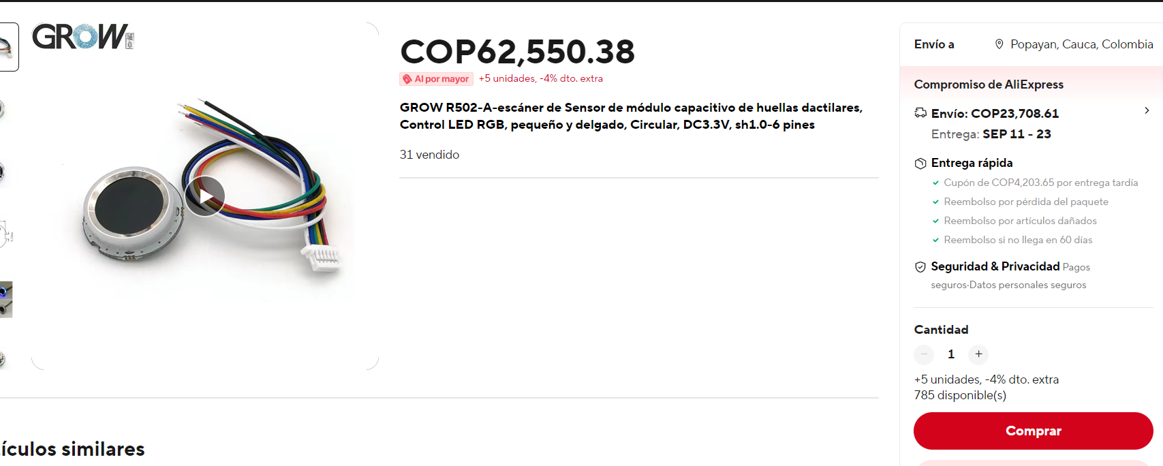

* 1. ***Sensor de huella digital (GT-521F52)***

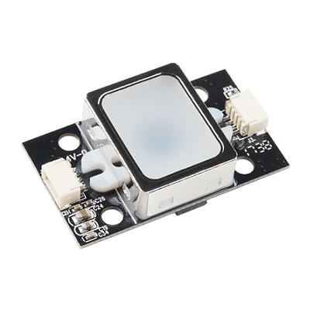**$ 390.212,90**

[**https://www.didacticaselectronicas.com.co/shop/sen-14585-sensor-de-huella-digital-gt-521f52-11159#attr=**](https://www.didacticaselectronicas.com.co/shop/sen-14585-sensor-de-huella-digital-gt-521f52-11159#attr=)

* Protocolo de comunicación: UART & USB
* Cumple con especificación de USB 2.0 full speed
* Sensor óptico ultra delgado
* Resolución: 450 dpi
* Capacidad de reconocimiento de 360°
* Almacenaje de 3000 huellas digitales diferentes
* Función de Wake up on Finger
* Trabaja bien con huellas secas, húmedas o rugosas
* Superficie de alta dureza anti-rayones ≧ 5H
* Verificación: 1:1, identificación: 1:N
* Alta exactitud y tecnología de identificación de huellas de alta velocidad
* 4x orificios de montaje
* 2x conectores JST SH

1. ***Micrcontrolador***
   1. ***Esp32***
   2. ***WT32ETH01 Placa ESP32 con Ethernet WT32-ETH01***

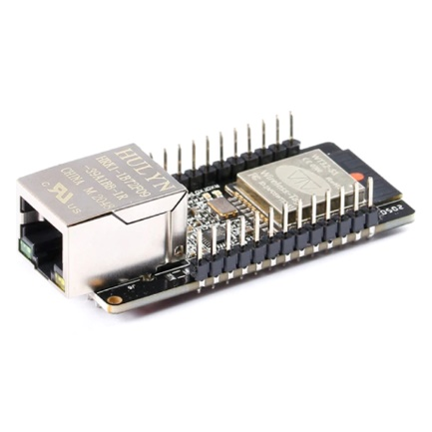

| **Características técnicas** | **Artículos** | **Detalles** |
| --- | --- | --- |
| Wi-Fi | Certificaciones de RF | FCC/CE/RoHS |
| Protocolos | 802.11 b/g/n/e/i (802.11n, hasta 150 Mbps) |
| Agregación A-MPDU y A-MSDU, protección de 0,4_ sCompatibilidad con intervalo |
| Rango de frecuencia | 2.4~2.5 GHz |
| **Bluetooth** | Protocolos | Estándares Bluetooth v4.2 BR/EDR y BLE |
| Radio | Receptor NZIF con sensibilidad de -97 dBm |
| **Hardware** | Especificaciones del puerto de red | RJ45, 10/100 Mbps, conexión directa cruzada adaptable |
| Velocidad de transmisión en serie | 80~5000000 |
| Flash integrado | 32Mbit |
| Tensión de funcionamiento | 5 V o 3,3 V |
| Corriente de funcionamiento | Promedio: 80mA |
| Corriente de alimentación | Mínimo: 500 mA |
| Temperatura de funcionamiento | -40 °C ~ + 85 °C |
| Temperatura ambiente | Temperatura normal |
| Embalaje | Media almohadilla / conector de orificio pasante (opcional) |
| **Software** | Modo Wi-Fi | Estación/softAP/SoftAP+estación/P2P |
| Mecanismos de seguridad Wi-Fi | WPA/WPA2/WPA2-Empresa/WPS |
| Tipos de cifrado | AES/RSA/ECC/SHA |
| Actualización de firmware | Actualización remota de OTA a través de la red |
| Desarrollo de software | SDK utilizado para un mayor desarrollo |
| Protocolo de red | IPv4、TCP/UDP |
| Métodos de acceso IP | IP estática、DHCP (predeterminado) |
| Modos de transmisión transparentes | Servidor TCP/Cliente TCP/Servidor UDP/Cliente UDP |

* 1. ***Raspberry***
  2. ***Arduino Mega***

1. **Adpatador de red**
   1. ***Modulo Ethernet ENC28J60 para Arduino***

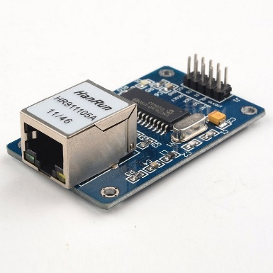***$ 26.000***

ENC28J60 de Microchip(R) Interface SPI para el control con cualquier microcontrolador, con las señales necesarias para su funcionamiento conector RJ45 con sus filtros y transformadores Voltaje de operación: 3,14V a 3,3V

CARACTERÍSTICAS:

Módulo Ethernet con el IC ENC28J60 del fabricante Microchip(R), convierte del protocolo ethernet al protocolo SPI que puede ser administrado por cualquier microcontrolador o por plataformas como arduino, o ChipKit. Es muy fácil de usar y provee todo el hardware necesario para establecer una comunicación Ethernet. Es un módulo con el cual usted podrá controlar cualquier dispositivo remotamente usando la red de internet o una red local. Es 100% compatible con la plataforma ARDUINO

Controlador Ethernet 10Based-T

Ancho de banda de Ethernet 10 Mbps

MAC Sí

PHY Sí

Pin de interrupción 1

# Puertos Ethernet Ethernet x1

Temperatura. Rango Min. (DO) -40

Temperatura. Rango Máx. (DO) 85

Velocidad máxima (MHz) 25Mhz

Interfaz SPI

E / S de Vdd (V) 3.3

* 1. ***Ethernet Shield Con Wiznet W5100 Internet Para Arduino***

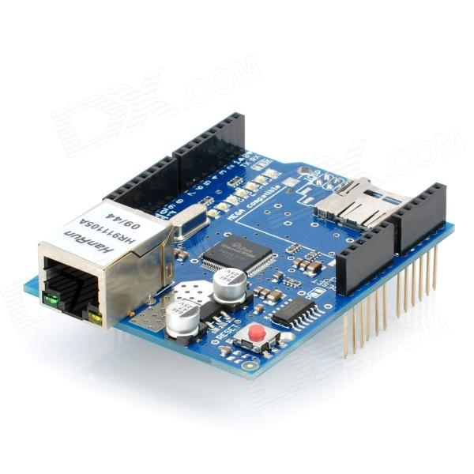***$51,900***

Esta última versión incluye un slot para tarjetas micro-SD, el cual puede ser empleado para almacenar archivos que podrás poner disponibles a través de la red. Es compatible con el Arduino UNO y el Mega (empleando la librería que viene en la versión de software Arduino 0019). La librería para el manejo de la tarjeta todavía no está incluida en la distribución estándar de Arduino pero puedes emplear la desarrollada por Bill Greiman sdfatlibl. Revisa este tutorial de Adafruit Industries para las instrucciones de uso.

|  |  |
| --- | --- |
| Controlador Ethernet: | Wiznet W5100 con buffer interno de 16KB |
| Voltaje de operación: | 5 VDC |
| Voltaje de alimentación a través de PoE: | 36 a 57 VDC |
| Máximos niveles de ripple y ruido: | 100mVpp |
| Temperatura de trabajo: | -40º C a 85º C |
| Voltaje de salida para alimentar una tarjeta Arduino: | 9 VDC |
| Compatibilidad: | Arduino Uno/ Leonardo/ Mega 2560 |
| Velocidad de comunicación sobre Ethernet: | 10/100 Mb |
| Estándar: | IEEE802.3af |
| Comunicación con Arduino: | SPI (pines 10 a 13) |
| LEDs indicadores: | PWR: indica que la placa y el shield son alimentados.  LINK: indica la presencia de un enlace de red y parpadea cuando el Shield transmite o recibe datos.  FULLD: indica que la conexión de red dúplex completo.  100M: indica la presencia de una conexión de red a 100 Mb/s.  RX: parpadea cuando el Shield recibe datos.  TX: parpadea cuando el Shield envía datos.  COLL: parpadea cuando se detectan colisiones de red. |

1. **Indicadores de confirmación de ingreso**
   1. ***Leds***
   2. ***Pantalla OLED***
2. **Alimentación**
   1. **Fuente AC/DC**

Tipos de dato que sueltan los sensores y compatibilidad de firmware